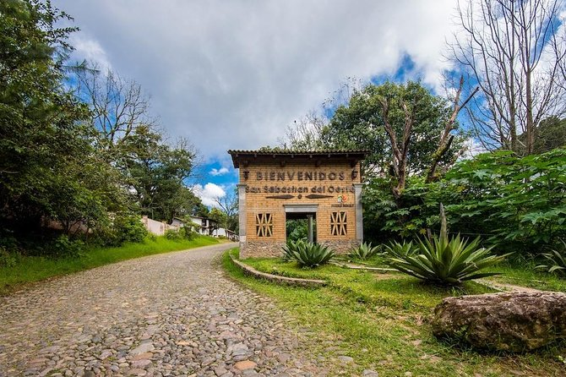

**Bienes Inmuebles**

**H. Ayuntamiento Constitucional de San Sebastián del Oeste**